Lag tabell og stolpediagram

- Åpne Excel og lag ei overskrift øverst på arket, f.eks. “Antall funn av fremmede arter på vårt område”
- Skriv inn navn på alle artene som klassen har fotojaktet på i kolonne A under overskriften.
- Skriv inn hvor mange dere fant av de ulike artene i kolonne B. For de artene dere ikke telte/estimerte selv, må dere høre med noen av de andre gruppene i klassen.

Da skal det det se noe sånt ut:
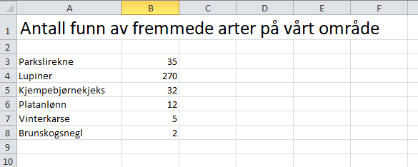

- Marker området med navn på artene og antall funn (trykk i den øverste ruta til venstre og dra)
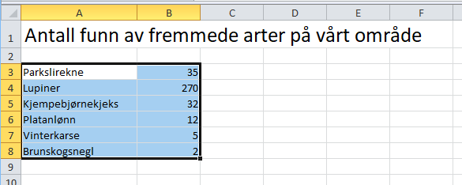

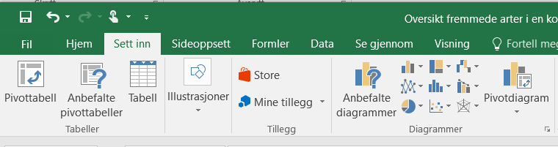
- I menylinja under «Sett inn» finner dere anbefalte diagrammer. Velg stolpediagram og 2D stolpe.

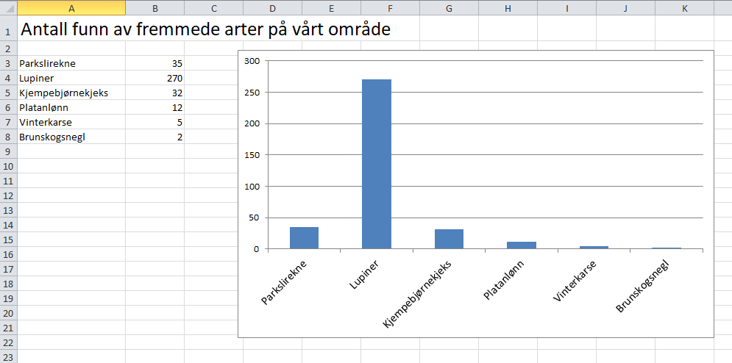

- Under eller ved siden av diagrammet legger dere til en tekstboks. Knappen for å sette inn Tekstboks ligger under Sett inn.

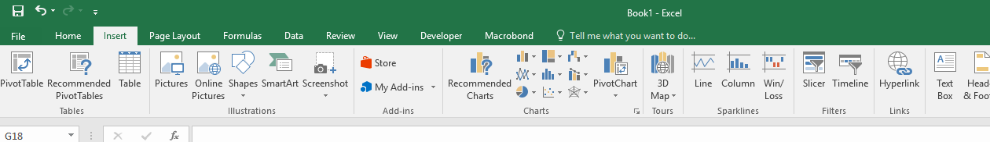

Skriv en kort tekst i tekstboksen som forteller hva diagrammet viser, hvilken fremmed art har klassen gjort flest funn av og hvilken fremmed art har klassen gjort færrest funn av.

Hva tror dere er årsaken til at det er flere av en fremmed art sammenlignet med en annen? Kan for eksempel størrelsen, hvor raskt arten vokser sammenlignet med en annen eller frøspredning ha noe å si?
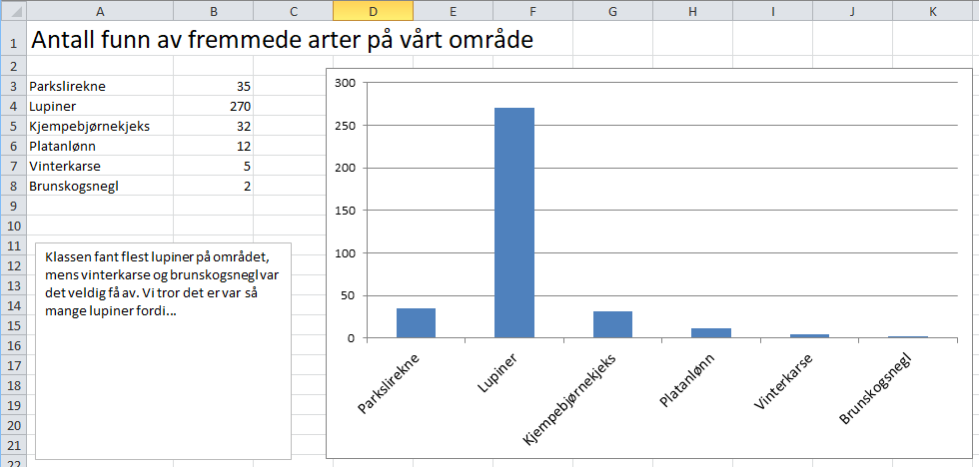

- Skriv ut (under Fil-menyen) slik at dere kan legge ved arket når dere skal sende svarbrev til kommunen. Det er kanskje lurt å velge «Liggende papirretning» og «Tilpass ark til én side»
